2020年国家医师资格考试医学综合考试
昭通考点考生须知
2020年国家医师资格考试医学综合考试将于8月21日至23日统一举行。为做好我市考试期间疫情防控工作，确保广大考生的身体健康与生命安全，现将考试期间有关要求告知如下，请全体考生遵照执行。
一、 考试时间
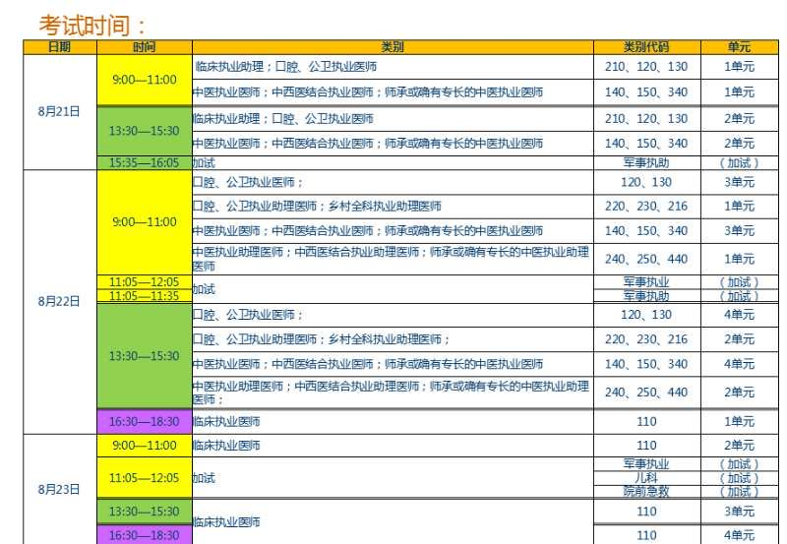
二、考试须知
（一）考前准备
1.打印准考证。请各位考生按照我省综合考试准考证打印的时间安排，登陆国家医学考试中心官网，进入“考生服务系统”下载，提前打印好准考证。具体考试时间和地址，以准考证通知为准。请考生认真阅读准考证中推送的信息，并严格按要求执行。
2.记牢考试时间认真考试。因疫情防控安排，考生需提前1小时到达考点，接受考点疫情检查。按准考证上规定的考试时间，准时入场，接受工作人员核验身份及健康评估。《准考证》和有效身份证件，考试前都要核验，不要记错时间，忘带证件。在考室要保持安静，不交头接耳、左顾右盼，认真聆听考试要求。
3.诚信考试。违法违规的考生将依据《医师资格考试违纪违规处理规定》及有关法律法规进行处理。考试期间，禁止携带与考试无关物品（如书籍、纸张、计算器、手表、手机、手环等）进入考试区域，一经发现按违纪处理。
4.异地考生提前安排出行。异地考生要充分考虑交通、天气等因素，提前安排赴考出行时间，注意出行交通、住宿及饮食等方面的安全问题。
5.准备“云南省健康码”及承诺书。参加考试的所有考生应从考前第10-14天自行进行日常体温检测和身体健康状况监测。考生须提前自行准备口罩，佩戴口罩进入考室，持身份证、准考证，出示“云南省健康码”绿码，并经体温测试体温低于37.3℃方可按规定进入考场参加考试
（二）疫情防控须知
1.考生进入考场前出示“云南省健康码”绿码，佩戴口罩，检测体温，核验身份（身份证、准考证）。并严格按照考试基地规定的路线进入考场。
2.考生入场时，严格控制入场速度，加大人员间距，防止人员聚集；考试期间，在考室内及候考区内考生座位间隔应1米以上；考试结束，考生须在工作人员指引下，尽快离开考室及考场，避免聚集。
3.“云南健康码”为红码的考生需提供有效的解除集中医学隔离观察证明、考试前７天内有效的新冠病毒核酸检测阴性检测报告原件,现场测量体温正常 (≦３７.３℃)可进入考点的专用考场参加考试。“云南健康码”为黄码的考生，提供考试前７天内有效的新冠病毒核酸检测阴性检测报告原件,现场测量体温正常(≦ ３７.３℃)可进入考点的专用考场参加考试。近一个月内有境外旅居史的考生,需提供1４天有效的集中医学隔离观察证明、考试前７天内有效的新冠病毒核酸检测阴性检测报告原件,现场测量体温正常 (≦３７.３℃)可进入考点的备用隔离考场参加考试。
4.在考试前出现发热症状的考生，应及时主动向考点办进行汇报，并在考点指定的医疗机构进行核酸检测，核酸检测结果阴性者，可凭核酸检验结果阴性报告单（无省外活动轨迹的7天内有效），佩戴口罩，出示“云南省健康码”绿码，并经体温测试后在考试当天进入考场参加考试。核酸检测阳性的考生，应立即进行隔离治疗，同时开展流行病学调查并采取相应的疫情防控措施。

附件1.通讯大数据行程卡

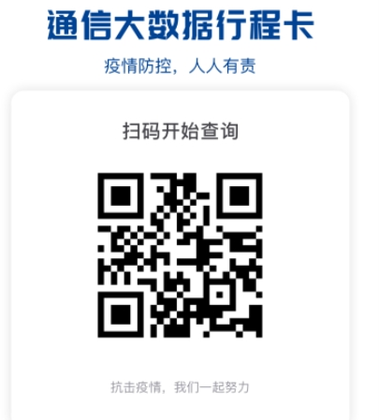

附件2.云南健康码
